DEPARTAMENTO DE MECANICA AUTOMOTRIZ
Profesor : Cristian Torres Olivares / Cristian Martínez Castro / Álvaro Flores Ruiz
Asignatura :Ajuste de Motores
3º año A

Nombre del alumno: __________________________________________________
Guía de trabajo mantenimiento de sistemas eléctricos y electronicos

Actividad
Leer y conocer componentes de la batería. Su función en el sistema eléctrico y las precauciones en su manipulación

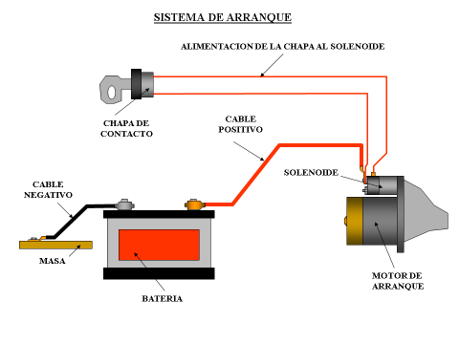

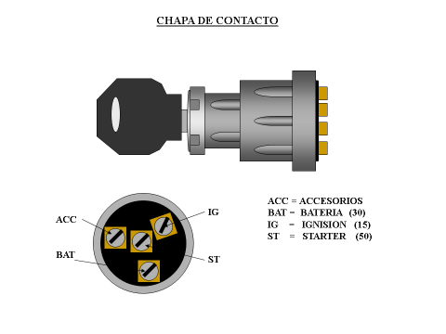
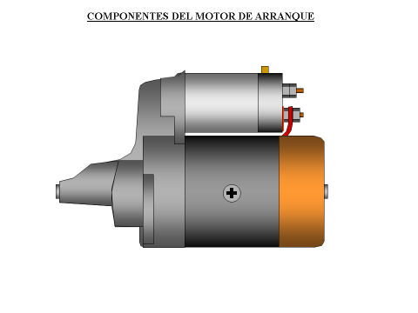
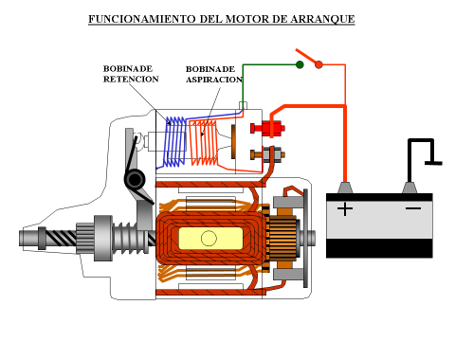
Cuestionario

- Como se llama el cable negro de batería?
- Donde ataca el motor de arranque?
- Como se llama el piñón dentado del motor de arranque?
- Que voltajes son los más usados en vehículos pequeños y grandes?
- Se puede decir que el solenoide es un electriman?
- Los carbones se les llama también escobillas?
- La chapa de contacto es un disyuntor o un interruptor?

Nota : todos los componentes eléctricos del automóvil deben ser probados bajo estrictas normas de seguridad , pues de esto depende que un vehículo este 100% confiable y en todo momento

